KAKO SU ZEBRE DOBILE PRUGE

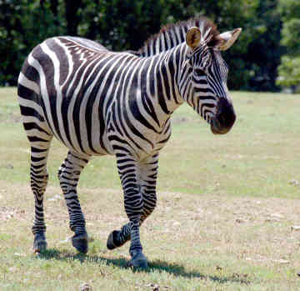
U davna, davna vremena zebre nisu postojale. Ali bilo je puno magaraca. Oni su teško radili svaki dan. Nisu imali vremena za igru ili odmor. Samo su radili, radili, radili.
Magarci su nosili teške svežnjeve. Nosili su ih kilometrima, ali nikad nisu bili cijenjeni zbog svog rada.
Jednog dana, dvojica magaraca su se zasitila toga! Odlučili su da ne žele samo raditi cijele dane. Umjesto toga, željeli su pasti zelena polja, željeli su piti iz čistih potoka i ležati na mekanoj travi.
Otišli su kod starog mudraca i ispričali mu svoj problem. Stari mudrac je razmišljao i razmišljao. Složio se da su magarci preteško radili i želio im je pomoći. Odjednom je mudrac skočio. Rekao je: "Imam ideju! Oslikat ću vas i nitko neće znati da ste magarci." Otišao je pronaći malo boje i vratio se za nekoliko minuta. Nosio je dva lončića s bojom. U jednom je bila bijela, a u drugom crna boja. Stari mudrac počeo je oslikavati magarce. Prvo ih je obojio u bijelu boju, a zatim je povukao crne pruge preko bijele boje.
Kad je završio, magarci uopće nisu nalikovali na magarce. "Više ne izgledate kao magarci", rekao je stari mudrac. "Svi će biti zavarani. Zvat ću vas drugačije. Zvat ću vas zebre."
Dvije zebre su otišle u polje pasti. Nitko ih nije uznemiravao i nisu morale raditi. Umjesto toga, legle su u travu i zaspale.
Ubrzo su ih ugledali drugi magarci.Pitali su zebre odakle dolaze. Kad su im zebre odale svoju tajnu, svi magarci su požurili starom mudracu. "I nas pretvori u zebre", molili su. Tako je stari mudrac oslikavao i druge magarce. Dok je to činio, sve više magaraca je dolazilo. Nije mogao dovoljno brzo oslikavati. Uskoro su magarci postali nestrpljivi. Počeli su živahno udarati kopitima i prevrnuli su lončiće s bojom. Boja se razlila i više je nije bilo u lončićima.
Oslikani magarci su ostali zebre. Ostali magarci su se, zbog nestrpljivosti, morali vratiti na posao.
Zato i magarci i zebre lutaju zemljom.
Važno je biti strpljiv.

ODGOVORI NA PITANJA!
- Što nije postojalo u davna vremena?
- Čega je bilo puno u davna vremena?
- Što su magarci morali raditi?
- Što su dva magarca željela raditi?
- Gdje su otišla dva magarca?
- Na kakvu ideju je došao stari mudrac?
- Gdje su otišle ostale zebre kada su saznale za njihovu tajnu?

